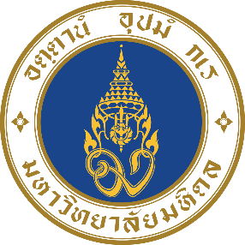

รายงานเรื่อง Personal Money Management
โดย

นายชิติพัทธ์ แพงมา 6687012
นายวิจิตร นิลดี 6687046
นายธนกฤต อึงไพเราะ 6687062
นายฉัตรดนัย เอมพันธุ์ 6687077
นายสรกฤช วงค์กันทะ 6687100

รายงานนี้เป็นส่วนหนึ่งของรายวิชา ITDS323 Practical DevOps and Applications
หลักสูตรวิทยาศาสตร์บัณฑิต สาขาวิทยาการและเทคโนโลยีดิจิทัล
ปีการศึกษา 2568
คณะเทคโนโลยีสารสนเทศและการสื่อสาร มหาวิทยาลัยยมหิดล

คำนำ

รายงานฉบับนี้เป็นส่วนหนึ่งของการเรียนวิชา ITDS323 Practical DevOps and Applications โดยมีวัตถุประสงค์เพื่อสรุปและนำเสนอรายละเอียดของโครงการ "Personal Money Management App" ซึ่งเป็นแอปพลิเคชันสำหรับจัดการการเงินส่วนบุคคลที่พัฒนาขึ้นเพื่อช่วยให้ผู้ใช้งานสามารถบันทึกและติดตามรายรับ-รายจ่ายของตนเองได้อย่างมีประสิทธิภาพ
เนื้อหาในรายงานครอบคลุมตั้งแต่แนวคิดหลักของโครงการ คุณสมบัติพื้นฐานที่จำเป็น ไปจนถึงกฎเกณฑ์และข้อกำหนดทางเทคนิคที่ใช้ในการพัฒนาตามหลักการของ Real-World DevOps ซึ่งรวมถึงการเลือกใช้เทคโนโลยี การจัดการโค้ด และการนำไปใช้ในสภาพแวดล้อมจริง
ผู้จัดทำหวังเป็นอย่างยิ่งว่ารายงานฉบับนี้จะเป็นประโยชน์ต่อผู้ที่สนใจและสามารถใช้เป็นแนวทางในการทำความเข้าใจกระบวนการพัฒนาซอฟต์แวร์ในโลกของการทำงานจริงได้เป็นอย่างดี

